LEON Productions uvádza
film Jara Vojteka
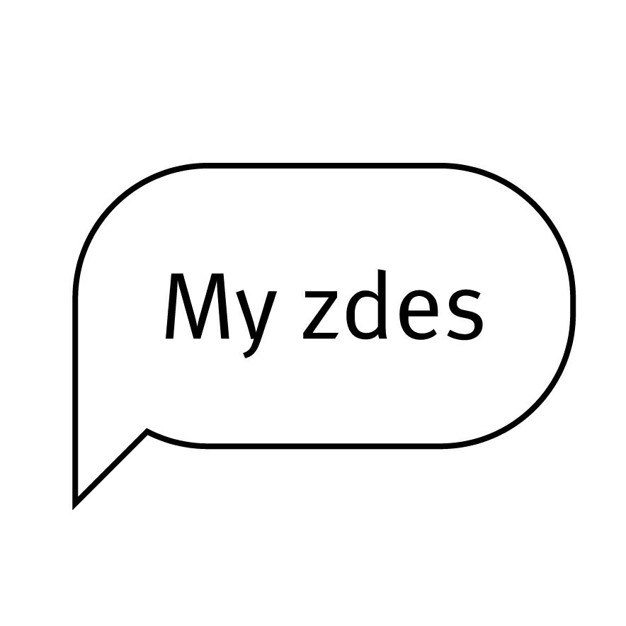
www.myzdes.com
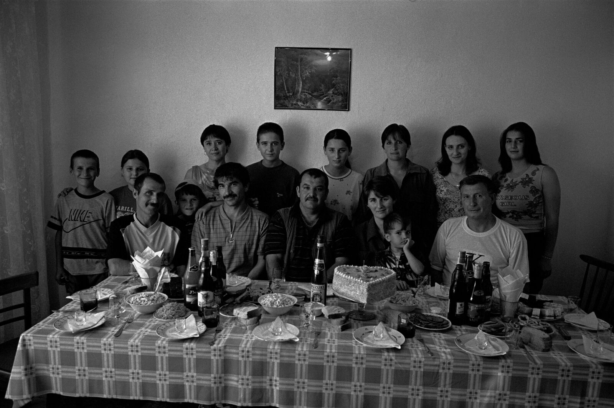

Kontakt pre novinárov:
LEON Productions, spol. s r.o.
Dávid Čorba, tel. 0905 609 173
e-mail: corba@leonproductions.sk
/informácie, rozhovory a fotografie žiadajte na uvedenom kontakte/

ZÁKLADNÉ INFORMÁCIE

Názov filmu: My zdes
Anglický názov filmu: Here We Are
Krajina pôvodu a rok výroby: Slovenská republika, 2005
Producentská spoločnosť: LEON Productions, spol. s r.o.,
Hlaváčiková 17, 841 05 Bratislava, office a štúdio: Tranovského 55, 841 02 Bratislava
Tel: 00421 2 6453 3992, Mobil: 00421 905 609 173, Fax: 00421 2 6446 2784,
e-mail: leon@leonproductions.sk, www.leonproductions.sk
Distribútor v Slovenskej republike: Continental Film, s.r.o.,
Listová 3/A, 821 05 Bratislava 2, Tel.: 02 4342 2902, Fax: 02 4342 3081, www.continental-film.sk

Film bol realizovaný s finančnou podporou Ministerstva kultúry SR

Svetová premiéra: 7.7.2005, 15,30 hod. MFF Karlove Vary
Slovenská premiéra: 14.9.2005, 19,30 hod. Kino Tatra Bratislava
Noticka filmu: Film o hľadaní domova a dlhej ceste za šťastím
Webstránka filmu: www.myzdes.com

Minutáž: 76 min.
Metráž: 2166 m, 4 diely
Formát: 35 mm, 1:1.85
Zvuk: Dolby Stereo
Počet filmových kópii: 2 , z toho 1 so slovenskými titulkami, 1 s anglickými titulkami
Réžia: Jaroslav Vojtek
Producent: Mario Homolka, LEON Productions
Námet: Andrej Bán
Scenár: Jaroslav Vojtek, Marek Leščák
Kamera: Jaroslav Vojtek
Strih: Maroš Šlapeta
Zvuk: Marek Lacena
Produkcia: Dávid Čorba
Hrajú: Dimitrij Kiossya, Stano Krnáč, Anna Kiossya, Táňa Krnáčová, Dimitrij Kiossya ml., Soňa Kiossya, Nataša Kiossya, Sergej Krnáč, Sergej Kiossya, Sofia Grigorijevna Krnáčová, Andrej Bán, Bača Janovec, Milan Mojš Kováč a obyvatelia osady Balgarka

SYNOPSA FILMU

Rodina Krnáčovcov sa po druhej svetovej vojne presťahovala zo stredného Slovenska na Podkarpatskú Rus. Po spornom pričlenení tohto územia k ZSSR sa ocitli v pasci, z ktorej nemohli uniknúť. V rámci Chruščovovho dekrétu boli násilne presídlení do dediny Balgarka v kazašskej stepi, kde prežili vyše štyridsať rokov.
Po rozpade Sovietskeho Zväzu sa rozhodli vrátiť späť do Európy.
Na Slovensko, ktoré poznali len z rozprávania svojich rodičov, sa ako prvé vybrali sestry Táňa a Anna s manželom Dimitrijom a deťmi.

Na jeseň v roku 2000 opustí rodina Dimitrija Kiossyiu dom v kazašskej stepi a zamieri do krajiny svojich predkov na Slovensko. Po príchode do hlavného mesta sa snažia nájsť si prácu a ubytovanie, ale veľmi sa im nedarí. Prejdú celú krajinu od východu na západ, ale všade vidia iba zničené dediny, zavreté fabriky a vysokú nezamestnanosť. Na chvíľu majú pocit akoby ani neboli v Európe.
Po dlhom hľadaní sa usadia v malej dedine na vidieku. Rodičia sa zamestnajú na miestnom družstve a deti nastúpia do škôl. Nový začiatok však prinesie viac sklamania ako radosti. Dovtedy pevné vzťahy vo vnútri rodiny sa začínajú narúšať.
Najmä starší členovia rodiny majú pocit vykorenenia a čoraz častejšie spomínajú na život v Kazachstane. Jedného dňa sa hlava rodiny Dimitrij rozhodne vrátiť späť…

CITÁTY Z FILMU

DIMITRIJ:
„Keď som sa predtým ľudí pýtal ako je na Slovensku, tak všetci hovorili, tam je pekne, všade čisto a všetci chodia v bielom, nevidíš tam opitého ani muchy tam nelietajú.
Hovoril som si, ej, tam by sa dobre žilo. Ale keď som sem prišiel, videl som , že muchy sú tu tiež a opití sú všetci.“

„Robím na družstve už tri roky a nedostal som ani jedny montérky – to čo je za Európa...?“

„Ja robím ako otrok, od rána do noci, žiadny Slovák tak nerobí ako ja, ale aj tak si ma nevážia. Ak to pôjde takto ďalej, tak sa vrátim do Kazachstanu.“

„ Ak odídem od rodiny a vrátim sa späť, od hanby sa obesím.“

„Čo si myslím o Slovákoch? Klamári sú to, strašne klamú.“

„Úradníci doma hovorili, že načo som urobil toľko detí, keď ich nemám z čoho živiť. Ale ja som ich urobil v Sajuze, mal som robotu na kamióne, všetko bolo...“

„Chcel by som ešte slušný dom a auto, aby som žil ako normálny človek.“

„Kašlať na Európu, kašlať na počítače ...“

-„Občas ti Boh pomôže, občas ťa trochu pribrzdí, chápeš“?

STANO KRNÁČ:
„Posledné želanie mojej manželky bolo, aby sme sa všetci vrátili na Slovensko.“

„Som rád , že moji vnuci sa dobre učia, lepšie ako tí, čo sa tu narodili. Kvôli nim sme sem prišli. Pre nich bolo spravené všetko.“

ANNA
„Mne chýba hlavne moja mama, veľmi sem chcela ísť.“

„Ja už na Kazachstan nemyslím, ale Dimitrij stále.“

„Dimitrij bol celý život na ceste. Jazdil na kamióne, to bol jeho život.
Teraz vymenil traktor za kamión a jazdí s ním dookola na družstve ako zver v klietke.“

SERGEJ:
„Chcel som si kúpiť pušku, ale keď sme prišli sem do tej Európy, tak som radšej kúpil práčku. Automatickú.“

„Človek, ktorý nebol v cudzom štáte, nepochopí čo je to za život.“

„Robíme len na Cigánov.“

„Pre tieto problémy človek nevníma krásy Slovenska.“

ROZHOVORY S TVORCAMI FILMU A ICH PROFILY

ROZHOVOR s Jarom Vojtekom , scenáristom, režisérom a kameramanom filmu

Kde sa zrodil nápad nakrútiť film My zdes?

Fotograf Andrej Bán pracujúci v humanitárnej organizácii Človek v ohrození jedného dňa zavolal, že prišla rodina zahraničných Slovákov z Kazachstanu. Na Mikuláša mu zazvonili na bránu bytu a povedali My zdes. Jednoducho v Kazachstane všetko predali a prišli sem s taškami v rukách. Mali pocit, že sa tu o nich niekto postará, že dostanú prácu, byt a budú žiť ako normálni ľudia. Realita však bola a je iná. Naša legislatíva takúto podporu na rozdiel iných okolitých štátov nepozná. Rodina s deťmi sa tak zo dňa na deň ocitla v polohe emigrantov. Táto absurdná situácia bola zlomom, kedy som sa rozhodol nakrúcať.
Vtedy som ešte nevedel, ako sa ich osudy zauzlia, či tu budú mesiac alebo viac. Nakoniec som tento film nakrúcal priebežne vyše štyri roky.

Čo je pre teba v tom filme najdôležitejšie?
My zdes je predovšetkým o odvahe žiť. Nesmierne ma zaujali preto, čo urobili – kvôli deťom všetko predali a odišli do neznámej krajiny. Sám by som takého činu asi nebol schopný. Stali sa pre mňa osobnými hrdinami a postupom času aj priateľmi.

Na filme si okrem réžie robili zvukára a kameramana prečo?
Hneď po príchode Kazachov na Slovensko robil kameramana Mario Homolka, ktorý film neskôr producentsky zastrešil. Neskôr sa však ukázalo, že pre kvalitu filmu a intímnosti výpovede je lepšie ak budem nakrúcať rodinu sám V tomto prípade sme uprednostnil silu výpovede pred formou... Na druhej strane výslednú podobu filmu výrazne ovplyvnili moji najbližší spolupracovníci. Scenárista a dramaturg filmu Marek Leščák našiel optimálnu štruktúru filmu a strihač Maroš Šlapeta materiál zosúladil.

V súčasnosti nie je zvykom distribuovať dokumentárny film. čím podľa teba môže osloviť dnešného diváka My zdes?
Distribuovať dokumentárny film na Slovensku je malý zázrak aj keď v iných krajinách je to bežný štandard. Film by mohol osloviť diváka silou príbehu, ktorý nám pripomína aj našu minulosť. Veď aj od nás ľudia odchádzali na Západ, aby dali svojmu životu, prípadne životu svojich detí zmysel. Rovnako prichádzali do cudzieho priestoru v ktorom sa nevedeli orientovať. Zaujímavý na filme je aj pohľad na Slovákov a Slovensko očami ľudí patriacim k inej kultúre.
Ukazuje sa, že ako krajina EU na príchod cudzincov ešte nie sme pripravení. Sme príliš do seba zahladení a téma, ktorá rezonuje celou EU je u nás odsúvaná pod koberec.

Jaroslav Vojtek (1968, Žilina) – režisér, kameraman, scenárista filmu
Absolvent Filmové a televíznej fakulty VŠMU v Bratislave, obor réžia dokumentárneho filmu.
V roku 1999 režíroval poviedku Rojkovia z celovečerného hraného filmu Šesť statočných.
Réžia dokumentárnych filmov:
Slepá viera (1993) – portrét hrobára oddaného socialistickým ideálom
Keby bol hlas zvonu čarovný (1994) - portrét posledného žijúceho zvonára
Vlasy II (1995) - portrét farára s novými ideálmi, Cena literárneho fondu
Strom (1995) – o človeku a strome, ktorý bol darovaný Vatikánu
Nepozná ona mňa, ani ja ju... (1996) - o nezmieriteľnom vzťahu 2 ľudí aj po 30 rokoch, Prémia ceny Igric za dokumentárny film
Kameň po kameni (1997) - o nadšencovi, ktorý rekonštruuje zrúcaninu hradu a verí v ideály komunizmu
Vtedy na východe (2000)- o dedinke, v ktorej sa zjavovala Panna Mária
Nechcené deti (2001) – cyklus dokumentov o deťoch z detských domovov
Akvárium (2001) - o kosovských utečencoch, žijúcich v športovej hale v Belehrade
Blázonko (2003) - o živote človeka s psychiatrickým a duševným narušením, Prémia ceny Igric
V súčasnej dobe pripravuje ďalší celovečerný dokument Hranica o dedine, ktorá bola rozdelená hranicou.

ROZHOVOR s Marekom Leščákom, scenáristom a dramaturgom filmu

Pracuješ ako scenárista na hraných filmoch prečo vstupuješ aj na pôdu dokumentu?
Pre mňa je dokument rovnocennou súčasťou s hraným filmom a to aj vďaka ľuďom ako je režisér Jaro Vojtek, alebo strihač Maroš Šlapeta.
Film My zdes však považujem za výnimočný tým, že zrozumiteľne rozpráva silný príbeh , a ten je aj v hranom filme nedostatkovým tovarom.

Film vznikal štyri roky. Nakrútilo sa množstvo materiálu . Ako sa dajú štyri roky vtesnať do osemdesiatich minút?
Toto bol asi najväčší oriešok ktorý sme museli rozlúsknuť. Nakoniec sme sa rozhodli
budovať film ako chronologické rozprávanie autentického príbehu Dimitrija a jeho ženy a detí. Pozornosť sme sústredili najmä na nich, hoci v priebehu natáčania sa prisťahoval aj zvyšok rodiny okolo dvadsať ľudí a takmer každý z nich nesie svoj osobitý príbeh, ktorý je na film..

Čím vás Dimitrij upútal?
Pre Dimitrija a jeho najbližších sme sa rozhodli preto, že na začiatku zobral na seba najväčšiu zodpovednosť, on prvý predal majetok zbalil ženu a deti a prišiel na Slovensko, kde nikoho nemal ani nepoznal.
Dimitrij má navyše veľký dar bezprostrednosti. Nebojí sa kamery a tá sa pre neho postupom času stala prostriedkom na filtrovanie svojich obáv, radosti, ale aj sklamania človeka , ktorý v cudzom priestore stráca sám seba.
Napriek tomuto rozhodnutiu sa materiál strihal z gigantických 130 hodín materiálu.
Za tento luxus, ktorý nás stál v strižni množstvo utrpenia môžeme vďačiť jednak Jarovej metóde ktorá sa dá nazvať Neváhaj a toč, takže Jaro ako kameraman točí všetko.
Na druhej strane však osobitým spôsobom dokáže zachytiť drobné detaily ale aj nečakané situácie, ktoré sa pri dokumente na rozdiel od hraného filmu nedajú zopakovať. Ako Dimitrijove hádky zo ženou, alebo cesta Dimitrija s bratom cez step. Mimochodom len z Dimitrijovej cesty do Kazachstanu bolo okolo tridsať hodín materiálu, ktorý by vydal na jeden bizarný cestopis.

Pri selekcií materiálu vypadlo množstvo vecí, za čím ti je ľúto?
(smiech) Najviac mi chýbajú niektoré Jarove otázky Kazachom - vraj v ruštine, ktoré síce nedávali žiadny zmysel, napriek tomu na ne pre mňa nepochopiteľným spôsobom dostal odpoveď.
Napríklad jedna znela: Vy poterjali Bratislava tóže Bratislava?
Dimitrijova odpoveď po chvíli váhania: Na Slovensko sme prišli, pretože chceme žiť ako normálni ľudia...
Verím však , že niektoré ešte svetlo sveta uzrú, pretože sme si s Jarom a so strihačom Marošom Šlapetom sľúbili, že sa k materiálu ešte vrátime.

Marek Leščák (1971, Bratislava) –scenárista filmu
Absolvent odboru Dramaturgia a scenáristika na VŠMU Bratislave,
Od roku 2001 pedagóg na FTF VŠMU v Bratislave.
Scenáre hraných filmov:
Záhrada (1995) – (spolu s Martinom Šulíkom a Ondrejom Šulajom), cena Český lev 1995 za najlepší scenár, film získal v zahraničí viacero ocenení
Orbis pictus (1997) -(spolu s Martinom Šulíkom a Ondrejom Šulajom) – Cena poroty na MFF Mannheim 1997 a Cenu slovenskej film. kritiky za hraný film
Praha očima (1998) - epizóda Obrázky z výletu v poviedkovom filme (spolu s Martinom Šulíkom a Ondrejom Šulajom)
Slnečný štát (2005) - (spolu s Martinom Šulíkom), film získal Hlavnú cenu Zlatý Ledňáček na bilančnej prehliadke českých filmov Finále Plzeň 2005
Scenáre dokumentárnych filmov:
Vtedy na východe (2002) – (spolu s Jarom Vojtekom) - o zázraku ktorý rozdelil východoslovenskú obec Litmanová
Hranica - v realizácii, film o dedine, ktorú násilne rozdelila hranica
Dramaturgia:
Nechcené deti (2001) - cyklus dokumentov o deťoch z detských domovov

ROZHOVOR s Andrejom Bánom, autorom námetu filmu

Ako si sa dostal k téme filmu My zdes?
K téme - a vlastne aj k rodine kazašských Slovákov - som sa dostal úplne neočakávane, a to tak, že mi z ničoho nič na Mikuláša v roku 2000 zazvonili ráno v mojom byte a povedali: My zdes. Dimitrij, jeho žena Anna, ich deti Dima, Soňa, Oľga, Nataša a Annina sestra Táňa. Samozrejme, veci sú zložitejšie... Táto rodina sa už predtým obrátila listami na mnohé slovenské inštitúcie so žiadosťou o presídlenie,
pretože videli, ako česká vláda umožňuje repatriáciu ich susedom v Kazachstane - Čechom. Naša vláda ani úrady na ich listy nereagovali, a tak sa Krnáčovci obrátili na humanitárnu organizáciu Človek v ohrození, ktorej som predsedom. My sme im napísali, že bývanie ani prácu pre nich nemáme, ale môžeme im pomôcť sa na Slovensku zorientovať a najlepšie bude, ak jeden z nich príde. Nuž, prišlo ich sedem... S tým, že doma všetko predali, majú vo vrecku pár tisíc dolárov
a chcú tu žiť. Pretože sa mi zdali byť čestnými a pracovitými ľuďmi, v čom som sa nemýlil, spoločne s kolegami a priateľmi som im začal pomáhať. Od prvého dňa som kontaktoval režiséra Jara Vojteka, s ktorým som v minulosti spolupracoval. Táto téma ho zaujala. A tak vznikal film My zdes.
Čím všetkým museli prejsť?
Myslím, že najlepšie to ukazuje práve film My zdes. Je to pretrhnutie koreňov, väzieb na rodný kraj, kde pritom vy, no najmä vaše deti nemajú takmer žiadnu perspektívu... Sú to ilúzie o novej krajine, v tomto prípade Slovensku, z ktorých postupne vytriezvujete. Je to veľa dobrých ľudí okolo, susedov, ktorí vám nezištne pomáhajú. Je to množstvo byrokratických procedúr, ktoré vás takmer pripravia o nervy a o posledné úspory. A napokon, je to pocit, že to všetko robíte kvôli deťom, ktoré sa tu budú mať lepšie ako ste sa mali vy... A tento pocit vás drží nad vodou.

Andrej Bán (1964, Bratislava) – autor námetu filmu
Fotograf a publicista. Publikuje reportáže zo Slovenska a krízových oblastí vo svete (Kosovo, Izrael, Irán, Južná Amerika, atď.) v domácich (Formát, Domino fórum, SME) a zahraničných (Reflex, The Guardian, Libération, TIME, The New Yorker) médiach. člen medzinárodnej poroty Czech Press Photo (2000, 2001, 2002, 2003, 2004),
Reportér časopisu Mladé rozlety (1987-1990), fotograf časopisu Plus 7 dní (1990-1991), fotograf v slobodnom povolaní (1991-1992), reportér časopisu Mladý svět (1992-1995), reportér časopisu Reflex (1995-2001 ), Knižný klub INDEX (2001-2003)
Predseda humanitárnej organizácie Človek v ohrození, spoluzakladateľ občianskeho združenia Slovak documentary Photo. V roku 2005 získal ocenenie Krištáľové krídlo za organizáciu humanitárnej pomoci pre Áziu po vlnách tsunami..
Spoluautor dokumentárnych filmov – námet a scenár:
Krátka pamäť(1993), réžia: Dušan Trančík
Tisovy stíny (1996), réžia: Dušan Trančík
Duše (1999), réžia: Marko Škop
Akvárium (2001), réžia: Jaro Vojtek

ROZHOVOR s Marošom Šlapetom, strihačom filmu

Maroš Šlapeta, (1972, Bratislava) – strihač filmu
Absolvent odboru strihová skladba na VŠMU v Bratislave v roku 2004.
Quartétto (2001) - strih celovečerného hraného filmu, réžia Laura Siváková
Cez prah (2001) - strih krátkeho hraného filmu, réžia Róbert Šveda,
Spáč (2001) - 16mm krátky hraný film; scenár, réžia, strih)
Akvárium (2001) - strih dokumentárneho filmu; réžia Jaro Vojtek
Nechcené deti (2001)- strih cyklu dokumentárnych filmov
Zmenšenina (2002)- 35mm krátky hraný film; scenár, réžia, strih
Tolerancia cudzie slovo?(2002) - strih dokumentárnych filmov, réžia Jozef Banyák, Tomáš Kaminský
Občan a demokracia: Sloboda prejavu (2002) - strih série dokumentárnych filmov; réžia Róbert Šveda
Blázonko (2003) -strih dokumentárneho filmu; réžia Jaro Vojtek
Hlad (2003) -krátky hraný film; scenár, réžia
Ilja (2003) - strih dokumentárneho filmu; réžia Ivan Ostrochovský)
Cesty do stanice(2004) - strih dokumentárneho filmu; réžia Róbert Šveda)
Menšie zlo (2004) - strih dokumentárneho filmu; réžia Ivan Ostrochovský)
Banská Štiavnica (2004) -strih dokumentárneho filmu; réžia Jaro Vojtek)
Hranica – v realizácii strih dokumentárneho filmu; réžia Jaro Vojtek

ZÁVEREČNÉ TITULKY FILMU

účinkovali
Dimitrij Kiossya
Stano Krnáč
Anna Kiossya
Táňa Krnáčová
Dimitrij Kiossya ml.
Soňa Kiossya
Nataša Kiossya
Sergej Krnáč
Sergej Kiossya
Sofia Grigorijevna Krnáčová
Andrej Bán
Bača Janovec
Milan Mojš Kováč
a obyvatelia osady Balgarka

námet
Andrej Bán

dramaturgia
Marek Leščák

grafika
Marcel Janovský
Juraj Demovič

farebné korekcie obrazu
Tomáš Sabo

hudba
vo filme sú použité pesničky v podaní Sergeja Kiossyiu a priateľov

produkcia
Dávid Čorba

zvuk
Jaro Vojtek

strih zvuku
Marek Šurin

mix zvuku
Róbert Barčák

zvukový majster
Marek Lacena

strih
Maroš Šlapeta

kamera
Jaro Vojtek

scenár
Jaro Vojtek
Marek Leščák

réžia
Jaro Vojtek

producent
Mario Homolka
LEON PRODUCTIONS

Film bol realizovaný s finančnou podporou
Ministerstva kultúry Slovenskej republiky

špeciálne poďakovanie
Andrejovi Bánovi
Aničke
Vincovi
Jane
Borisovi
Zore
Jonášovi
Jánovi Melišovi
Štúdio 727 Bratislava
Polus City Center Bratislava
a ďalším

Dolby Stereo

© LEON PRODUCTIONS, spol. s r.o.
2005

www.myzdes.com

